MEDIENINFORMATION

Würth Elektronik stellt MEMS-Feuchtesensor vor
Klein, genügsam und sehr genau
Waldenburg, 24. Januar 2024 – Würth Elektronik bringt einen sehr kompakten, kostengünstigen digitalen Feuchtesensor in der WSEN-HIDS-Reihe auf den Markt. Der MEMS-Sensor (Micro-electro-mechanical System) misst mit einer Genauigkeit von ±1,8 % rH im Bereich zwischen 20 und 80 Prozent relativer Feuchtigkeit. Das SMT-bestückbare DFN-Gehäuse (Dual Flat No Leads) misst nur 1,5 x 1,5 x 0,5 mm. Der Sensor arbeitet mit einem Strom von nur 0,4 µA und kann mit einer Spannungsversorgung zwischen 1,08 und 3,6 V betrieben werden. Er eignet sich daher sehr gut für verteilte IoT-Sensornetze, zum Beispiel in Smart-Farming-Anwendungen.
Der Feuchtesensor von Würth Elektronik nutzt ein dielektrisches Polymer, das mit Wassermolekülen interagiert und die Permeabilität einer Kondensatorstruktur in Abhängigkeit von der relativen Luftfeuchtigkeit in der Umgebung anpasst. Zudem ist ein Temperatursensor enthalten. Mittels des integrierten Analog-Digital-Wandlers können so neben der Feuchteinformation auch die aktuelle Temperatur beide als 16-Bit-Messwert über eine I²C-Schnittstelle direkt an gängige Mikrocontroller weitergeben werden. Die zusätzlich enthaltene Heizung mit drei wählbaren Heizstufen kann bei Bedarf temporär zugeschaltet werden, sodass der Sensor auch unter anspruchsvollen Umgebungsbedingungen effektiv arbeitet und die Messung nicht durch Kondensation verfälscht wird.
Der Feuchtesensor von Würth Elektronik ist vielseitig anwendbar, von der Klimatechnik über Datenlogger in der Nahrungsmittelindustrie bis zu Smart Building, Vertical Farming und anderen Anwendungen, die eine präzise Kontrolle von Umweltbedingungen erfordern. Er ist ab sofort in beliebigen Stückzahlen ab Lager verfügbar. Zur Unterstützung des Rapid Prototyping ist der Sensor Bestandteil des Sensor FeatherWing und des IoT-Development Kits von Würth Elektronik.

Verfügbares Bildmaterial
Folgendes Bildmaterial steht druckfähig im Internet zum Download bereit: https://kk.htcm.de/press-releases/wuerth/

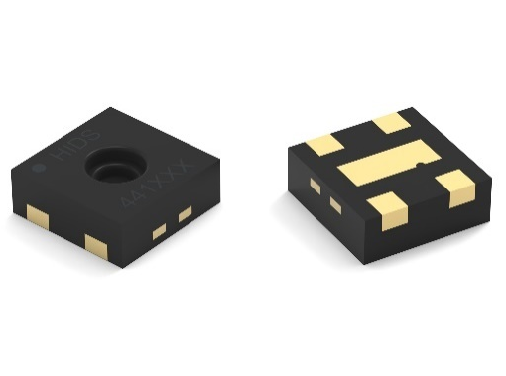Bildquelle: Würth Elektronik
WSEN-HIDS Feuchtigkeitssensor mit integriertem Temperatursensor

Über die Würth Elektronik eiSos Gruppe
Die Würth Elektronik eiSos Gruppe ist Hersteller elektronischer und elektromechanischer Bauelemente für die Elektronikindustrie und Technologie-Enabler für zukunftsweisende Elektroniklösungen. Würth Elektronik eiSos ist einer der größten europäischen Hersteller von passiven Bauteilen und in 50 Ländern aktiv. Fertigungsstandorte in Europa, Asien und Nordamerika versorgen die weltweit wachsende Kundenzahl.
Das Produktprogramm umfasst EMV-Komponenten, Induktivitäten, Übertrager, HF-Bauteile, Varistoren, Kondensatoren, Widerstände, Quarze, Oszillatoren, Power Module, Wireless Power Transfer, LEDs, Sensoren, Funkmodule, Steckverbinder, Stromversorgungselemente, Schalter, Taster, Verbindungstechnik, Sicherungshalter sowie Lösungen zur drahtlosen Datenübertragung. Das Portfolio wird durch kundenspezifische Lösungen abgerundet.
Die Verfügbarkeit ab Lager aller Katalogbauteile ohne Mindestbestellmenge, kostenlose Muster und umfangreicher Support durch technische Vertriebsmitarbeitende und Auswahltools prägen die einzigartige Service-Orientierung des Unternehmens.
Würth Elektronik ist Teil der Würth-Gruppe, dem Weltmarktführer in der Entwicklung, der Herstellung und dem Vertrieb von Montage- und Befestigungsmaterial, und beschäftigt 8 200 Mitarbeitende. Im Jahr 2022 erwirtschaftete die Würth Elektronik Gruppe einen Umsatz von 1,33 Milliarden Euro.
Würth Elektronik: more than you expect!
Weitere Informationen unter www.we-online.com

Weitere Informationen:  Würth Elektronik eiSos GmbH & Co. KG  Sarah Hurst  Clarita-Bernhard-Straße 9  81249 München  Telefon: +49 7942 945-5186  E-Mail: sarah.hurst@we-online.de  www.we-online.com | Pressekontakt:  HighTech communications GmbH  Brigitte Basilio  Brunhamstraße 21  81249 München  Telefon: +49 89 500778-20  E-Mail: b.basilio@htcm.de  www.htcm.de

